EJEMPLOS DE APLICACIÓN UD5

- Creamos una tabla EJEMPLO definiendo las columnas NIF y NOMBRE como no nulas y damos nombre a la restricción no nula de la columna NOMBRE. Insertamos valores en la tabla: en un caso sólo insertamos valor para el NIF y en el otro para el NOMBRE. Comprobar los mensajes de error que aparecen.

- Crear la tabla EJEMPLO1_U, con las columnas DNI, NOMBRE y EDAD, definiendo la columna NOMBRE con la restricción UNIQUE e intentar insertar dos filas, una de ellas violando la restricción. A continuación crear otra tabla EJEMPLO2_U definiendo las columnas NOMBRE y EDAD con la cláusula UNIQUE, y añadir varias filas violando también la restricción.

- Crear la tabla EJEMPLO1 con las columnas DNI (obligatorio), NOMBRE (obligatorio), EDAD y FECHA y asignar a la columna FECHA la fecha del sistema. Insertar una fila en la tabla dando valores a todas las columnas, salvo a la columna FECHA y comprobar qué valor asigna a este último campo.
A continuación crear la tabla EJEMPL02 con los campos DNI, NOMBRE y USUARIO y asignar por defecto a la columna NOMBRE el literal 'No definido' y a la columna USUARIO, el número identificativo del usuario (pseudocolumna UID). Insertar una fila sólo con valor DNI y comprobar que datos se han almacenado en las columnas NOMBRE y USUARIO.

- Crear la tabla BLOQUESPISOS. Las columnas son las siguientes:

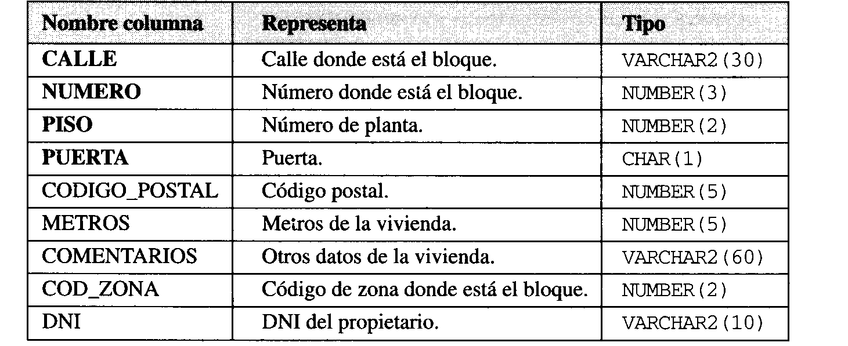

La clave primaria estará formada por las columnas CALLE, NUMERO, PISO y PUERTA que, por tanto, no pueden contener valores nulos.

Crear la tabla ZONAS. Las columnas para esta tabla son las siguientes, siendo COD_ZONA la clave primaria :

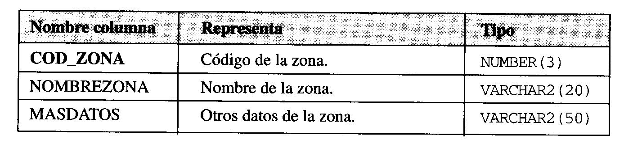

- Se desea crear la tabla ALUMNOS, cuyas columnas y restricciones son:

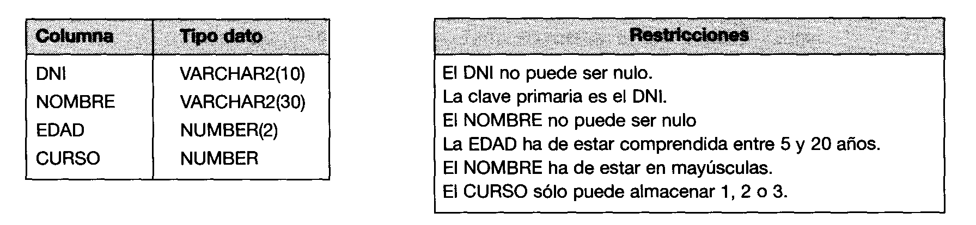

Primero creamos la tabla. Es posible crear la tabla de varias maneras: se puede dar nombre o no a las restricciones, definir las restricciones en la descripción de la columna o al final, combinando ambas, etc.
A continuación, insertar filas en la tabla haciendo fallar las restricciones.

- Crear las tablas PERSONAS y PROVINCIAS. La tabla PERSONAS contiene datos sobre las personas de una comunidad, mientras que la tabla PROVINCIAS contiene el código y nombre de cada provincia:



Dado que PERSONAS necesita información de la tabla PROVINCIAS, se definen las siguientes restricciones para estas tablas:

- El atributo DNI es la clave primaria de la tabla PERSONAS.
- El atributo COD_PROV de la tabla PROVINCIAS es clave primaria de esta tabla.
- El atributo COD_PROV de la tabla PERSONAS es clave ajena, porque se relaciona con la clave primaria de la tabla PROVINCIAS.

Intentamos borrar la tabla PROVINCIAS antes que la tabla PERSONAS.
Borrar alguna provincia de la tabla PROVINCIAS, y las filas correspondientes de la tabla PERSONAS con esa provincia.

- Crear la tabla ALUMNOS_AS a partir de los datos de la tabla ALUMNOS. La tabla se crea con los mismos nombres de columnas e idéntico contenido de filas que la tabla ALUMNOS. Comprobarlo.
Volver a crear la tabla anterior asignando un nombre a las columnas de la tabla ALUMNOS_AS (COL1, COL2, COL3 y COL4). El contenido debe ser los datos de los alumnos del curso 1. Comprobar su contenido.

- Intentar borrar la tabla PROVINCIAS del ejercicio 6. Tener en cuenta que teníamos la tabla PERSONAS relacionada con ésta mediante una clave foránea. ¿Qué clausula tienes que usar para que esto sea posible?.

- Añadir a la tabla ALUMNOS dos columnas: SEXO e IMPORTE. Aseguraros antes que la tabla tiene alguna fila insertada. Definir la columna SEXO con la restricción NOT NULL.
Ahora modificar la longitud de la columna NOMBRE de la tabla ALUMNOS. Se le da una longitud de 3 caracteres y, por defecto, se asigna 0 al IMPORTE. ¿Que es lo que ocurre con el NOMBRE? ¿ Qué ocurre con el IMPORTE y las filas que ya estaban insertadas? ¿Y con las que insertemos a partir de ahora?

- Vamos a mejorar la tabla ALUMNOS eliminando la columna EDAD. Ahora vamos a añadir dos nuevas columnas: FECHA_NAC que contiene la fecha de nacimiento y FECHA_ALTA que es la fecha de ingreso en la escuela.
Vamos a cambiar el nombre de la columna IMPORTE que pasará a denominarse TASAS.
Por último, vamos añadir la restricción que haga cumplir que la FECHA_NAC sea siempre anterior a la FECHA_ALTA.
¿Podría luego eliminar la columna FECHA_NAC?

- Crear la tabla EMPLEADO con las siguientes características y con dos constraint definidas sobre las columnas EMP_NO y DEPT_NO como NOT NULL (no les deis nombre):

Name Null? Type
------------------- -------- ----------
EMP_NO NOT NULL NUMBER(4)
APELLIDO VARCHAR2(10)
OFICIO VARCHAR2(10)
DIR NUMBER(4)
FECHA_ALT DATE
SALARIO NUMBER(10)
COMISION NUMBER(10)
DEPT_NO NOT NULL NUMBER(2)

Añadir la restricción (EMP_APE_UK) de APELLIDO único.
Añadir la restricción (EMP_COM_NN) de COMISION no nula.
Añadir la restricción(EMP_APE_NN) de APELLIDO no nulo.

- Borrar las restricciones SYS_C00n y EMP_APE_UQ de la tabla EMPLEADO. En el segundo caso tenemos dos formas de hacerlo, ¿cuáles son?

- Añadir en la base de datos del ejercicio 4 las restricciones necesarias para que ambas tablas estén relacionadas. Elimina la restricción de PK en la tabla ZONAS. ¿Qué es lo que sucede? ¿Es posible eliminar dicha restricción?

- Comprobar las restricciones de la tabla ALUMNOS: el nombre de restricción, el nombre de la tabla y el tipo de restricción. ¿Hay alguna restricción NOT NULL? ¿De qué tipo es?

- Ver las restricciones definidas para las tablas ZONAS y BOQUESPISOS teniendo en cuenta que se desea saber las columnas que forman la PK y en que orden están. Hacerlo mediante una sola sentencia.

- Visualizar todas las tablas de usuario. Deseo ver el nombre de las tablas y el tablespace al que pertenecen.

- Visualizar las restricciones definidas para las tablas PROVINCIAS y PERSONAS. Cambiar de nombre la tabla PERSONAS a CIUDADANOS. Visualizar de nuevo las restricciones para las tablas PROVINCIAS y CIUDADANOS y observar que ha pasado con las restricciones.
- Eliminar el contenido de la tabla ALUMNOS.

- Crear las tablas DEPART Y EMPLE cuya descripción viene a continuación e insertar los siguientes datos:

SQL> DESCRIBE DEPART;

Name Null? Type
--------------- -------- ------------
DEPT_NO NOT NULL NUMBER(2)
DNOMBRE VARCHAR2(14)
LOC VARCHAR2(14)

SQL> SELECT * FROM DEPART;

DEPT_NO DNOMBRE LOC
--------- -------------- --------------
10 CONTABILIDAD SEVILLA
20 INVESTIGACION MADRID
30 VENTAS BARCELONA
40 PRODUCCIÓN BILBAO

SQL> DESCRIBE EMPLE;

Name Null? Type
------------------- -------- ----------
EMP_NO NOT NULL NUMBER(4)
APELLIDO VARCHAR2(10)
OFICIO VARCHAR2(10)
DIR NUMBER(4)
FECHA_ALT DATE
SALARIO NUMBER(10)
COMISION NUMBER(10)
DEPT_NO NOT NULL NUMBER(2)

SQL> SELECT * FROM EMPLE;

EMP_NO APELLIDO OFICIO DIR FECHA_AL SALARIO COMISION DEPT_NO
--------- ---------- ---------- ----- ------------ -------- ------------ -----------
7369 SANCHEZ EMPLEADO 7902 17/12/80 104000 20
7499 ARROYO VENDEDOR 7698 20/02/80 208000 39000 30
7521 SALA VENDEDOR 7698 22/02/81 162500 65000 30
7566 JIMENEZ DIRECTOR 7839 02/04/81 386750 20
7654 MARTIN VENDEDOR 7698 29/09/81 162500 182000 30
7698 NEGRO DIRECTOR 7839 01/05/81 370500 30
7782 CEREZO DIRECTOR 7839 09/06/81 318500 10
7788 GIL ANALISTA 7566 09/11/81 390000 20
7839 REY PRESIDENTE 17/11/81 650000 10
7844 TOVAR VENDEDOR 7698 08/09/81 195000 0 30
7876 ALONSO EMPLEADO 7788 23/09/81 143000 20
7900 JIMENO EMPLEADO 7698 03/12/81 123500 30
7902 FERNANDEZ ANALISTA 7566 03/12/81 390000 20
7934 MUÑOZ EMPLEADO 7782 23/01/82 169000 10

14 filas seleccionadas.

Antes de realizar las inserciones, añadir todas las constraints que creais convenientes.

